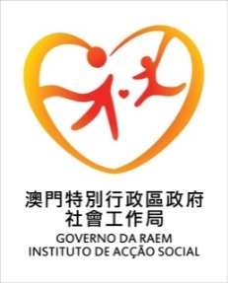
社會工作局培訓課程

課程名稱： | Dialectical Behaviour Therapy辯證行為療法培訓課程
課程編號： | IAS/DEP/NGO020/2018
課程目的： | 運用辯證處理個案不當情緒與行為，透過療法加強個案對治療的依從性，並且加強個案的自我管理。
課程內容： | 介紹有關的理論、結構，技能訓練，行為分析，辯證策略、正念理論、辯識情緒失調等。
對 象： | - 受本局資助之民間防治濫藥機構及本局專業技術人員（防治賭毒成癮廳優先）；  - 曾參與「國際戒癮輔導員認證課程」的學員優先取錄。
名額及分配： | 35至40人  （防治賭毒成癮廳和相關的民間機構共30名；本局DEP, DFC, DRS 及DSS之技術人員共10名。）
舉行日期： | 2018年11月30日(星期五)
時 間： | 09:30-13:00，14:30-18:00
總 課 時： | 7小時
授課機構： | 香港專業戒癮輔導學會
導師： | 來自英國的Dr Fiona Kennedy
上課地點： | 澳門黑沙灣新街577號御景灣—社工局健康生活教育園地
授課語言： | 英文(附由負責提供課程的機構安排翻譯人員作現場中英翻譯)
證 書： | 出席率達100%可獲由提供課程的機構發出之證書
報名方法： | 社工局員工透過社工局內聯網報名；  民間機構員工填妥報名表後，於截止報名日期前傳真至28355279  (社工局專業發展及計劃處)
截止報名日期: | 2018年10月30日
備註 | 是項具學分制之持續進修課程主要針對曾參與「國際戒癮輔導員認證課程」並需於認證有效期內為了要獲取戒癮輔導員資格續期的從業員而設。此外，未曾修讀有關認證課程但有興趣人士亦可報讀，但錄取學員以前者條件為優先。
【完】

